Mladinski odsek Planinskega društva Nova Gorica
vabi na
46. mladinski planinski tabor Bohinj
od 9. 7. do 13. 7. 2021

• Komu je tabor namenjen?
Osnovnošolcem od končanega 3. do 9. razreda, ki si želijo preživeti nekaj nepozabnih počitniških dni v osrčju gora.

• Kdaj?
Od 9. 7. do 13. 7. 2021
(petek - torek).
• Kje?
CŠOD Bohinj.
• Kaj in kako?
Letos bomo tabor preživeli v Centru šolskih in obšolskih dejavnosti v Bohinju. Za našo prehrano bodo skrbeli odlični kuharji v domu. V času tabora se bomo povzpeli na okoliške hribe in visokogorje. Pohodi bodo prilagojeni starosti in psihofizični pripravljenosti udeležencev. Pomerili se bomo v športnih in družabnih igrah, ustvarjali in peli ob tabornem ognju, poslušali teme iz planinske šole ter plavali v Bohinjskem jezeru.
• Prispevek?
Znaša 150 €. Plačilo je možno v več obrokih. Vsak naslednji otrok iz iste družine ima 15€ popusta. Po zapolnitvi mest prijava ni več mogoča. Prijava je sprejeta z vplačilom prvega obroka, ki znaša 50 € na otroka. Zadnji obrok mora biti poravnan do 8. 7. 2021.
Plačana mora biti tudi članarina (8 €) za leto 2021. V prispevek so vključeni stroški polnega penziona v domu, dvosmerna vozovnica za vlak, organizacijski stroški in ostali stroški programa.
•Prijave?
Izpolnjene prijavnice sprejemamo samo na sedežu društva do 24. 6. 2021 ob torkih in četrtkih v času uradnih ur med 15. in 18. uro oziroma do zapolnitve mest.
Število mest je omejeno.
• Oprema
Vsak udeleženec potrebuje primerno gorniško obutev in obleko. Seznam celotne opreme boste prejeli ob prijavi oziroma na elektronski naslov. Mobilni telefoni in tablični računalniki v taboru niso dovoljeni. Vedno bo dosegljiv vodnik za nujne klice. Poleg tega bomo udeležencem omogočili klic domov, če bo potrebno. O podrobnejšem programu tabora boste natančno obveščeni preko elektronskega naslova.
Več informacij dobite na nikaa.horvat@gmail.com ali izjemoma na tel. št. 031 282 201 (Nika Horvat, vodja tabora).
Če je v tebi kaj športnega duha, se pridruži
taborjenju in izpolni priloženo prijavnico.
Lep planinski pozdrav!
Vodstvo tabora

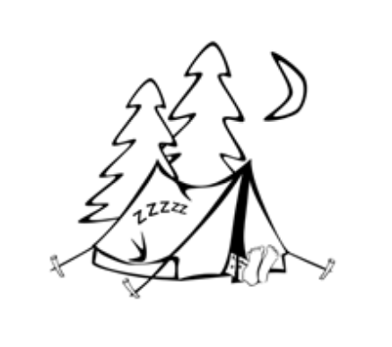
PRIJAVNICA
mladinski planinski tabor
»BOHINJ 2021«
Prijavnica je namenjena enemu otroku!
Ime in priimek:
________________________________
Naslov:__________________________
________________________________
Datum rojstva:____________________
Osnovna šola:
________________________________
Razred: _______
Telefonska številka in elektronski naslov staršev (obvestila boste prejeli po elektronski pošti):
________________________________
________________________________
S prijavo svojega otroka soglašam in sem pripravljen poravnati stroške taborjenja.
V ____________, dne ____________
Podpis staršev oz. zakonitega zastopnika:
_______________ _______________

S podpisom soglašava z objavo fotografij svojega otroka iz planinskega tabora v glasilu tabora, spletni in Facebook strani mladinskega odseka PD Nova Gorica ter v ostalih medijih, razpisih in promocijah.
Podpis staršev oz. zakonitega zastopnika:
_______________ _______________
................................................................
IZJAVA
Za svojega otroka izjavljam, da v zadnjih letih ni bolehal za kakršnokoli boleznijo, ki bi ga ovirala pri normalni hoji v hribe. Strinjam se, da se lahko prijavljeni v času tabora udeležuje vseh tabornih aktivnosti.
Prosimo, da nam morebitne zdravstvene težave na kratko opišete in navedete zdravila in alergije.
________________________________
________________________________
________________________________
Podpis staršev oz. zakonitega zastopnika:
_______________ _______________

